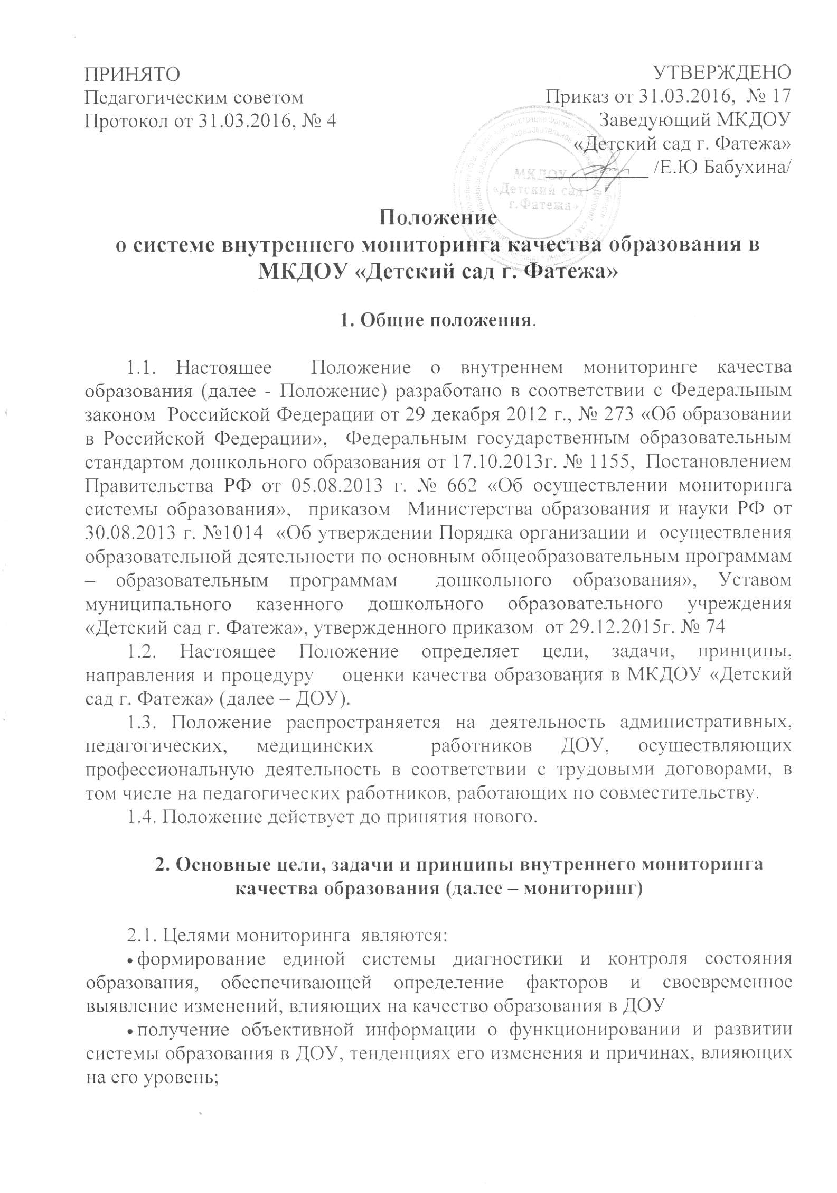

* предоставления всем участникам образовательного процесса и общественности достоверной информации о качестве образования;
* принятие обоснованных и своевременных управленческих решений по совершенствованию образования и повышение уровня информированности потребителей образовательных услуг при принятии таких решений;
* прогнозирование развития образовательной системы ДОУ.
  1. Задачами мониторинга являются:
* формирование единого понимания критериев качества образования и подходов к его измерению;
* формирование системы аналитических показателей, позволяющей эффективно реализовывать основные цели оценки качества образования;
* формирование ресурсной базы и обеспечение функционирования дошкольной образовательной статистики и мониторинга качества образования;
* изучение и самооценка состояния развития и эффективности деятельности ДОУ;
* определение степени соответствия условий осуществления образовательного процесса государственным требованиям;
* определение степени соответствия образовательных программ с учетом запросов основных потребителей образовательных услуг нормативным требованиям;
* обеспечение доступности качественного образования;
* оценка уровня индивидуальных образовательных достижений воспитанников;
* определение степени соответствия качества образования на различных ступенях обучения в рамках мониторинговых исследований качества образования государственным и социальным стандартам;
* выявление факторов, влияющих на качество образования;
* содействие повышению квалификации педагогов, принимающих участие в процедурах оценки качества образования; определение направлений повышения квалификации педагогических работников по вопросам, касающимся требований к аттестации педагогов, индивидуальным достижениям воспитанников;
* определение рейтинга и стимулирующих доплат педагогам;
* расширение общественного участия в управлении образованием в ДОУ; содействие подготовке общественных экспертов, принимающих участие в процедурах оценки качества образования.

2.3. В основу мониторинга положены следующие принципы:

* объективности, достоверности, полноты и системности информации о качестве образования;
* реалистичности требований, норм и показателей качества образования, их социальной и личностной значимости, учёта индивидуальных особенностей развития отдельных воспитанников при оценке результатов их обучения и воспитания;
* открытости, прозрачности процедур оценки качества образования; преемственности в образовательной политике, интеграции в общероссийскую систему оценки качества образования;
* доступности информации о состоянии и качестве образования для различных групп потребителей;
* рефлексивности, реализуемый через включение педагогов в критериальный самоанализ и самооценку своей деятельности с опорой на объективные критерии и показатели; повышения потенциала внутренней оценки, самооценки, самоанализа каждого педагога;
* оптимальности использования источников первичных данных для определения показателей качества и эффективности образования (с учетом возможности их многократного использования);
* инструментальности и технологичности используемых показателей (с учетом существующих возможностей сбора данных, методик измерений, анализа и интерпретации данных, подготовленности потребителей к их восприятию);
* минимизации системы показателей с учетом потребностей разных уровней управления; сопоставимости системы показателей с муниципальными, региональными аналогами;
* взаимного дополнения оценочных процедур, установление между ними взаимосвязей и взаимозависимости;
* соблюдения морально-этических норм при проведении процедур оценки качества образования в ДОУ.

**3. Направления мониторинга:**

* промежуточный и итоговый мониторинг достижения воспитанниками планируемых результатов освоения образовательной программы дошкольного образования;
* комплексная оценка состояния здоровья воспитанников, посещающих ДОУ
* уровень физической подготовленности воспитанников;
* адаптация вновь прибывших воспитанников к условиям ДОУ
* уровень психического развития;
* уровень школьной зрелости (готовность к поступлению в школу);
* соответствие психолого-педагогических условий к реализации основной образовательной программы;
* выполнение условий к развивающей предметно-пространственной среде;
* выполнение условий к материально-техническому обеспечению;
* выполнение условий к кадровому обеспечению;
* выполнение условий к финансовому обеспечению.

**4. Организация мониторинга.**

4.1. Организационная структура, занимающаяся внутрисадовской оценкой качества образования и интерпретацией полученных результатов, включает в себя: администрацию ДОУ, Педагогический совет, комиссии и др.).

4.2. Администрация ДОУ (заведующий):

* формирует блок локальных актов, регулирующих функционирование ДОУ и приложений к ним, утверждает приказом заведующего ДОУ и контролирует их исполнение;
* обеспечивает на основе образовательной программы проведение в ДОУ контрольно-оценочных процедур, мониторинговых, социологических и статистических исследований по вопросам качества образования;
* организует систему мониторинга качества образования в ДОУ, осуществляет сбор, обработку, хранение и представление информации; анализирует результаты оценки качества образования на уровне ДОУ;
* обеспечивает предоставление информации о качестве образования на различные уровни системы оценки качества образования; формирует информационно-аналитические материалы по результатам оценки качества образования (анализ работы ДОУ за учебный год, Публичный доклад заведующего ДОУ);
* принимает управленческие решения по развитию качества образования на основе анализа результатов, полученных в процессе реализации.

4.3. Педагогический совет ДОУ:

* содействует определению стратегических направлений развития системы образования в ДОУ;
* содействует реализации принципа общественного участия в управлении образованием в ДОУ;
* инициирует и участвует в организации конкурсов педагогического мастерства;
* принимает участие в формировании информационных запросов основных пользователей системы оценки качества образования ДОУ;
* принимает участие в обсуждении системы показателей, характеризующих состояние и динамику развития системы образования;
* принимает участие в экспертизе качества образовательных результатов, условий организации воспитательно-образовательного процесса в ДОУ;
* участие в оценке качества и результативности труда работников ДОУ, распределении выплат стимулирующего характера работникам и согласовании их распределения в порядке, устанавливаемом локальными актами ДОУ;
* содействует организации работы по повышению квалификации педагогических работников, развитию их творческих инициатив;
* принимает участие в обсуждении системы показателей, характеризующих состояние и динамику развития системы образования в ДОУ;
* заслушивает информацию и отчеты педагогических работников, доклады представителей организаций и учреждений, взаимодействующих с ДОУ по вопросам образования и воспитания воспитанников, в том числе сообщения о проверке соблюдения санитарно-гигиенического режима в ДОУ, об охране труда, здоровья и жизни воспитанников и другие вопросы образовательной деятельности ДОУ.

4.4. Творческие группы ДОУ:

* участвуют в разработке методики оценки качества образования; участвуют в разработке системы показателей, характеризующих состояние и динамику развития ДОУ;
* участвуют в разработке критериев оценки результативности профессиональной деятельности педагогов ДОУ;
* готовят предложения для администрации по выработке управленческих решений по результатам оценки качества образования на уровне ДОУ.

**5. Содержание мониторинга**

5.1. Направления мониторинга:

* промежуточный и итоговый мониторинг достижения воспитанниками планируемых результатов освоения образовательной программы дошкольного образования;
* комплексная оценка состояния здоровья воспитанников, посещающих ДОУ;
* уровень физической подготовленности воспитанников;
* адаптация вновь прибывших воспитанников к условиям ДОУ;
* уровень психического развития;
* уровень школьной зрелости (готовность к поступлению в школу);
* соответствие психолого-педагогических условий к реализации основной образовательной программы;
* выполнение условий к развивающей предметно-пространственной среде;
* выполнение условий к материально-техническому обеспечению
* выполнение условий к кадровому обеспечению;
* выполнение условий к финансовому обеспечению.

5.2. Содержание процедуры оценки качества образовательных результатов воспитанников включает в себя промежуточный и итоговый мониторинг уровня становления основных (ключевых) характеристик развития личности ребенка, представленных в виде целевых ориентиров дошкольного образования, которые представляют собой социально-нормативные возрастные характеристики возможных достижений ребёнка на этапе завершения уровня дошкольного образования.

5.2.1. Целевые ориентиры не подлежат непосредственной оценке, в том числе в виде педагогической диагностики (мониторинга), и не являются основанием для их формального сравнения с реальными достижениями детей. Они не являются основой объективной оценки соответствия установленным требованиям образовательной деятельности и подготовки детей. Освоение Программы не сопровождается проведением промежуточных аттестаций и итоговой аттестации воспитанников.

5.2.2. Целевые ориентиры ориентирами являются основанием для:

а) построения образовательной политики с учётом целей дошкольного образования;

б) решения задач формирования образовательных программ дошкольного образования; анализа профессиональной деятельности; взаимодействия с семьями;

в) изучения характеристик образования детей в возрасте от 1,5лет до 8 лет;

г) информирования родителей (законных представителей) и общественности относительно целей дошкольного образования.

5.2.3. Целевые ориентиры не могут служить непосредственным основанием при решении управленческих задач, включая: аттестацию педагогических кадров; оценку качества образования; оценку как итогового, так и промежуточного уровня развития детей, в том числе в рамках мониторинга (в том числе в форме тестирования, с использованием методов, основанных на наблюдении, или иных методов измерения результативности детей); оценку выполнения муниципального (государственного) задания посредством их включения в показатели качества выполнения задания; распределение стимулирующего фонда оплаты труда работников.

5.2.4. Целевые ориентиры Программы выступают основаниями преемственности дошкольного и начального общего образования и предполагают формирование у детей дошкольного возраста предпосылок к учебной деятельности на этапе завершения ими дошкольного образования.

5.3. Содержание процедуры оценки качества образовательного процесса включает в себя:

* результаты лицензирования;
* эффективность механизмов самооценки и внешней оценки деятельности путем анализа ежегодных Публичных докладов;
* программно-информационное обеспечение, наличие Интернета, эффективность его использования в воспитательно-образовательном процессе ДОУ;
* оснащенность групповых помещений, кабинетов современным оборудованием, средствами обучения и мебелью;
* обеспеченность методической и учебной литературой;
* оценку соответствия службы охраны труда и обеспечение безопасности (ТБ, ОТ, ППБ, производственной санитарии, антитеррористической безопасности, требования нормативных документов);
* оценку состояния условий воспитания и обучения нормативам и требованиям СанПиН;
* диагностика уровня адаптации детей раннего возраста;
* сохранение контингента воспитанников;
* анализ результатов обучения в школе выпускников ДОУ;
* оценку открытости ДОУ для родителей (законных представителей) и общественных организаций, анкетирование родителей (законных представителей).

5.4. Содержание процедуры оценки профессиональной компетентности педагогов и их деятельности по обеспечению требуемого качества образования включает в себя:

* аттестацию педагогов;
* отношение и готовность к повышению педагогического мастерства (систематичность прохождения курсов, участие в работе районных методических объединений и т.д.);
* знание и использование современных педагогических методик и технологий;
* достижения воспитанников;
* участие в профессиональных конкурсах разного уровня.

5.5. Содержание процедуры оценки здоровья воспитанников включает в себя:

* наличие медицинского кабинета и его оснащенность;
* регулярность и качество проведения санитарно-эпидемиологических профилактических мероприятий;
* оценку заболеваемости воспитанников, педагогических и других работников ДОУ;
* оценку эффективности оздоровительной работы (здоровьесберегающие программы, режим дня);
* оценку состояния физкультурно-оздоровительной работы;
* диагностику состояния здоровья воспитанников.

**6. Порядок проведения внутреннего мониторинга.**

6.1. Мониторинг деятельности ДОУ осуществляется на основании приказа заведующего ДОУ, где указываются направления, сроки, ответственные за проведение мониторинга.

6.2.Методы, используемые для проведения мониторинга качества образования: *среди взрослых участников образовательного процесса* - сбор информации, анализ, социологическое обследование, беседа, анкетирование, тестирование; *среди воспитанников* – наблюдение, анализ продуктов деятельности, сравнительный анализ, беседа, игра, скрининг-тесты (педагог-психолог).

6.3. Результаты педагогической диагностики освоения образовательной программы дошкольного образования воспитатели и специалисты ДОУ заносят в карты оценки по 5 образовательным областям. Возрастные критерии оценки предполагаемых результатов освоения образовательной программы детьми отражены в рабочих программах воспитателей и специалистов ДОУ и обозначаются как: «Д» – достаточный уровень, «Б/Д» – уровень, близкий к достаточному, «Н» – недостаточный уровень.

6.3. Требованияк собираемой информации: полнота, конкретность, объективность, своевременность.

6**.**4.Форма отчета:воспитатели и специалисты ДОУ предоставляют результаты мониторинга старшему воспитателю, другие специалисты ДОУ (заведующий хозяйством, социальный педагог, делопроизводитель, медицинский работник – заведующему ДОУ). Отчет может быть представлен в таблично-словесной форме с выводами и предложениями.

6.5. Результаты мониторинга рассматриваются на заседании Педагогического совета, производственном собрании, родительских собраниях. По результатам мониторинга корректируется план работы ДОУ на учебный год. В конце учебного года проводится анализ выполненной работы, определяются задачи и перспективы деятельности ДОУ на следующий учебный год.

**7. Контроль.**

Контроль над соблюдением настоящего Положения в муниципальном казенном дошкольном образовательном учреждении «Детский сад г. Фатежа» осуществляет заведующий и старший воспитатель посредством следующих форм:

- комплексный контроль;

- тематический контроль;

- оперативный контроль;

- посещение непрерывной образовательной деятельности, образовательной деятельности при проведении режимных моментов и самостоятельной деятельности детей;

- проверка документации.

**8. Документация и отчетность.**

8.1. Данные мониторинговых исследований воспитателей и специалистов заносятся в специальные таблицы, которые хранятся у них непосредственно.

8.2. Воспитатели всех возрастных групп, специалисты сдают результаты проведенных педагогических наблюдений и диагностических исследований в виде итогового листа с выводами старшему воспитателю.

8.3. Старший воспитатель осуществляет качественный и сравнительный анализ и оформляет справку о результатах мониторинга качества освоения детьми ДОУ образовательной программы на начало и конец учебного года с показанием динамики, выводами и предложениями по улучшению качества ведения образовательного процесса в ДОУ.

8.3. Результаты мониторинга качества освоения детьми образовательной программы хранятся до ухода детей в школу.

8.4. Результаты мониторинга качества образования в ДОУ хранятся 5 лет.

